网上选课操作指南（学生版）
- 教务系统登录：登录教务处网站http://jwc.zust.edu.cn，点击右上角“教务管理系统”进入。根据弹出的页面提示输入账号密码登录系统。
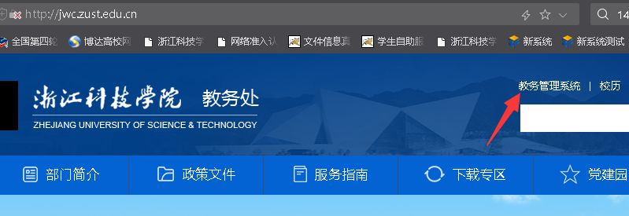
- 如果通过系统登录成功，出现下面的界面。
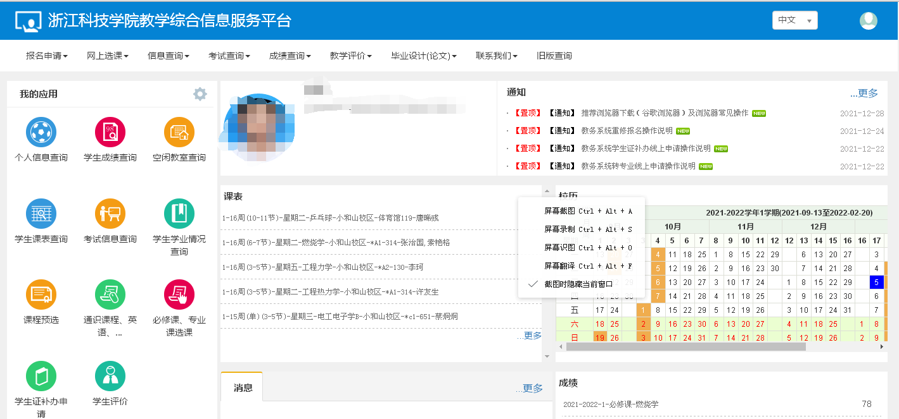
3、主修课程选课
包括：针对2021级（不包括2+3学生）本科生推出必修课（马克思主义基本原理概论、毛泽东思想和中国特色社会主义理论体系概论）的选课；专业选修课选课指各专业已预选保留的课程。
1）、选择“网上选课”—>“学生自主选课”—>“主修课程”选项卡。
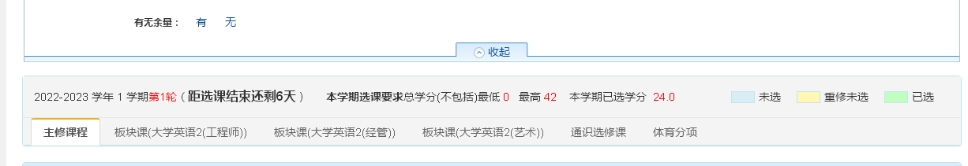
2）必修课的选课，可退选推荐课表中的此类课程，再按照本人意愿重新选择其他老师的相同课程。
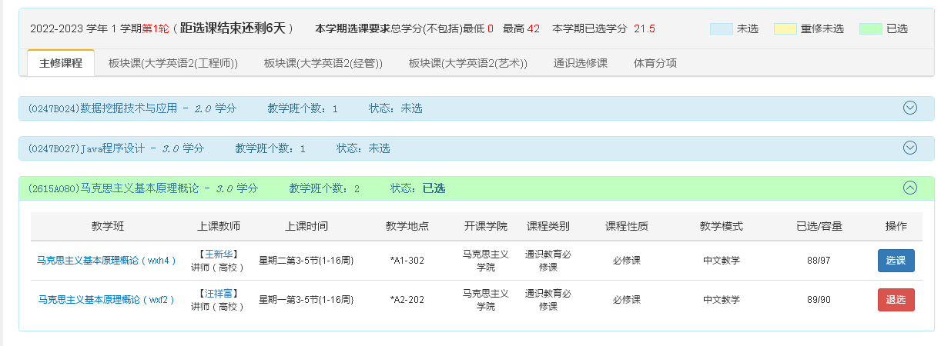

3)专业选修课（已预选保留）的选课。
在已打开的界面，出现学生专业已选和未选的专业选修课程。
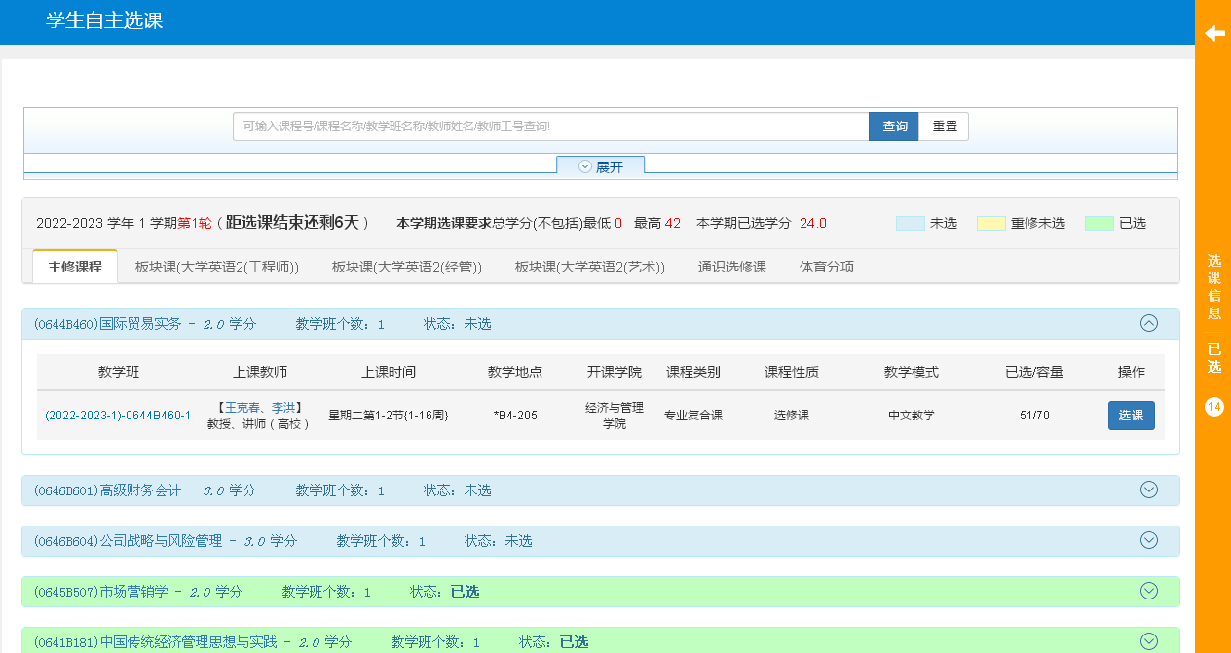
学生可以根据个人的实际情况，选择学生本人学院、年级、修读的专业选修课，也可退选课程。
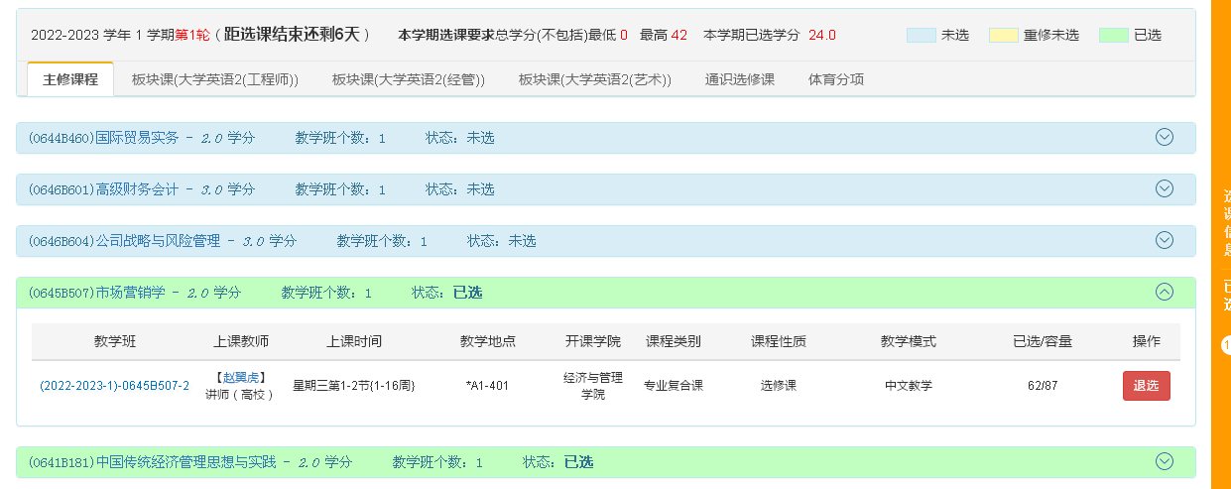

4、全校性公共复合拓展层次课程（通识选修课）选课
1）选择“网上选课”—>“学生自主选课”—> “通识选修课”选项卡。

2）选择课程归属、上课时间、开课学院等筛选条件，可筛选符合条件的课程清单。
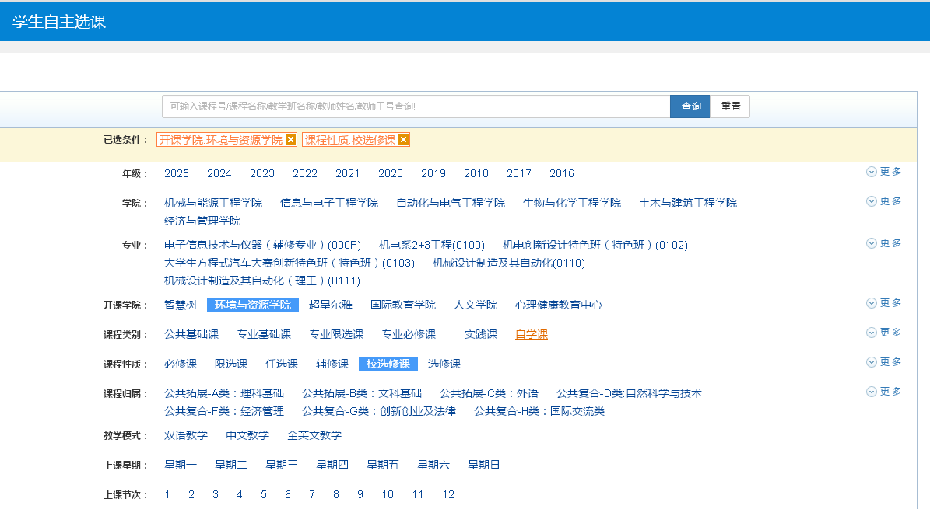

3)选择课程，在下图页面中点击课程教学班下面的选课按钮，已选的课程会出现在上面。
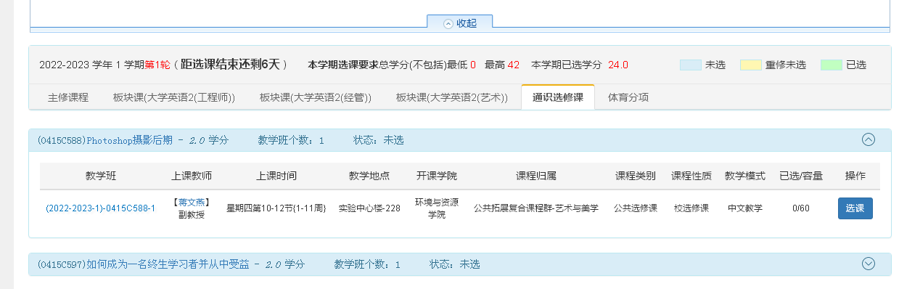
4)退选课程，在下图所示的页面中点击已选课程列表后边的“退选”按钮，即可退选课程。
5、体育俱乐部（体育必修课）的选课
1）选择“网上选课”—>“学生自主选课”—>“体育分项”选项卡
2）选择不冲突的的体育俱乐部（教学班），点击选课按钮。
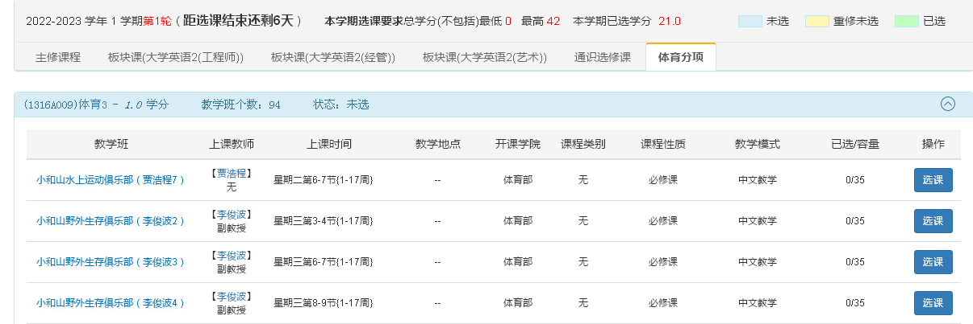
3)退选课程，点击已选课程列表后边的“退选”按钮，即可。
6、大学英语课（含工程师英语1、设计师英语1、商务英语1、国际交流英语1）的选课
1)选择“网上选课”—>“学生自主选课”—>“板块课”选项卡
工科专业适用板块课（大学英语2(工程师)；人文（汉语专业），经管专业适用：板块课（大学英语2(经管)，艺术专业：板块课（大学英语2(艺术)。
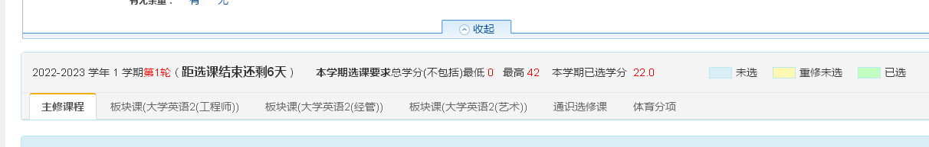
2)选择教学班，点击选课按钮。
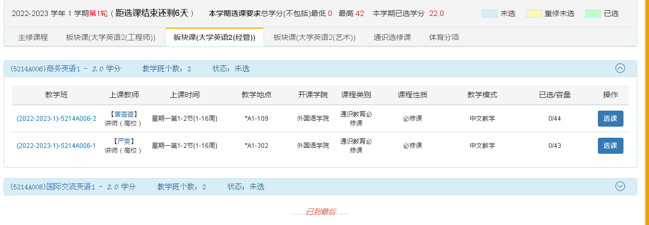
3)退选课程，点击已选课程列表后边的“退选”按钮，即可。
７、选课情况查询，选择“网上选课”—>“选课情况查询”。
